Tlaková gumová bandáž na potrubí 4 x 120 cm

[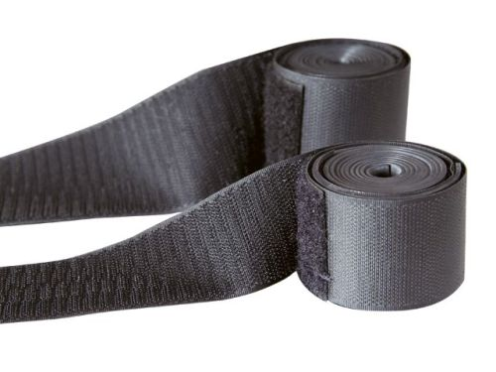](https://www.reoamos.cz/pic_zbozi/tgb002n.jpg)

*kód zboží: TGB002n*

* pás zpevněné, tepelně a oleji odolné gumy, ukončený suchým zipem

vlastnosti a výhody:   
- **okamžité řešení havárií potrubních rozvodů**  
- běžná oprava otvorů a prasklin potrubí   
- **vhodné k použití na jakákoliv potrubí, i pod tlakem, působí okamžitě**  
- opakovaně použitelné

Začátek formuláře

Popis

* pás zpevněné, tepelně a oleji odolné gumy, ukončený suchým zipem

vlastnosti a výhody:   
- **okamžité řešení havárií potrubních rozvodů**  
- běžná oprava otvorů a prasklin potrubí   
- **vhodné k použití na jakákoliv potrubí, i pod tlakem, působí okamžitě**  
- opakovaně použitelné

**Návod k použití:**

1. Připravte povrch určený k opravě očištěním a odmaštěmmním.  
2. Napněte a naviňte pryž kolem trubky. Napětí udržujte po celou délku bandáže.  
3. Po navinutí bandáž zajistěte suchým zipem

Parametry

|  |  |
| --- | --- |
| Barvy | Černá |
| Hmotnost | 0.1 kg |